**1.4 热力学定律**

1：(多选)对于实际的气体，下列说法正确的是(　　)

A．气体的内能包括气体分子的重力势能

B．气体的内能包括气体分子之间相互作用的势能

C．气体的内能包括气体整体运动的动能

D．气体的体积变化时，其内能可能不变

E．气体的内能包括气体分子热运动的动能

2：(多选)关于物体的内能,下列叙述中正确的是 (　　)

A.温度高的物体比温度低的物体内能大

B.物体的内能不可能为零

C.内能相同的物体,它们的分子平均动能一定相同

D.内能不相同的物体,它们的分子平均动能可能相同

E.物体的内能与物体的温度、体积、物态和分子数相关

3：(多选)气态的N2可视为理想的气体，对于一定质量的N2在不同物态下的内能，下列说法中正确的是(　　)

A．固态的N2熔化为同温度的液态N2时内能增大

B．固态的N2熔化为同温度的液态N2时，由于分子力做负功将分子动能转化为分子势能，即其内能保持不变

C．液态N2汽化为同温度的气体时内能增大

D．气态的N2温度升高时内能因所有分子动能增大而增大

4：下列说法中正确的是(　　)

A．高温物体具有的热量多，低温物体具有的热量少

B．做功和热传递在改变物体内能上是等效的，因此对物体做功是对物体传热

C．热量是热传递过程中，内能大的物体向内能小的物体或物体内能大的部分向内能小的部分转移的内能大小的量度

D．做功和热传递是改变物体内能的两种不同的物理过程

5:下列说法正确的是(　　)

A．物体放出热量，其内能一定减小

B．物体对外做功，其内能一定减小

C．物体吸收热量，同时对外做功，其内能可能增加

D．物体放出热量，同时对外做功，其内能可能不变

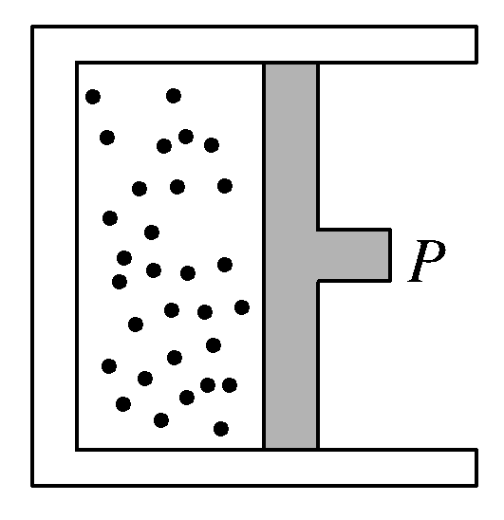6：如图所示，封闭的汽缸内部封有一定质量的理想气体。外力推动活塞*P*压缩气体，对缸内气体做功800 J。同时气体向外界放热200 J，则缸内气体的(　　)

A．温度升高，内能增加600 J

B．温度升高，内能减少200 J

C．温度降低，内能增加600 J

D．温度降低，内能减少200 J

7：(多选)关于气体的内能,下列说法正确的是 (　　)

A.质量和温度都相同的气体,内能一定相同

B.气体温度不变,整体运动速度越大,其内能越大

C.气体被压缩时,内能可能不变

D. 做功和热传递在改变系统内能方面是等价的

E.一定量的某种理想气体在等压膨胀过程中,内能一定增加

8：重庆出租车常以天然气作为燃料。加气站储气罐中天然气的温度随气温升高的过程中，若储气罐内气体体积及质量均不变，则罐内气体(可视为理想气体)(　　)

A．压强增大，内能减小

B．吸收热量，内能增大

C．压强减小，分子平均动能增大

D．对外做功，分子平均动能减小

9：如图所示，一定质量的理想气体密封在绝热(即与外界不发生热交换)容器中，容器内装有一可以活动的绝热活塞。今对活塞施以一竖直向下的压力*F*，使活塞缓慢向下移动一段距离后，气体的体积减小。若忽略活塞与容器壁间的摩擦力，则被密封的气体(　　)

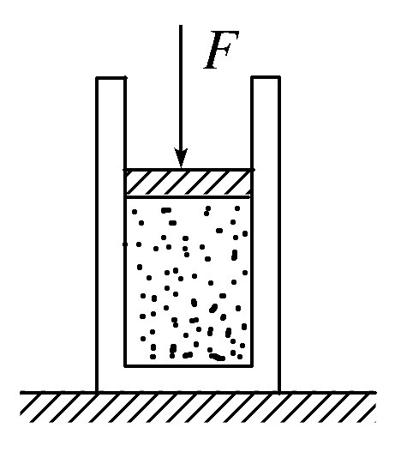A．温度升高，压强增大，内能减少

B．温度降低，压强增大，内能减少

C．温度升高，压强增大，内能增加

D．温度降低，压强减小，内能增加

10：小红和小明打乒乓球不小心把乒乓球踩扁了，小明认真观察后发现表面没有开裂，于是把踩扁的乒乓球放在热水里泡一下，基本恢复了原状。乒乓球内的气体可视为理想气体，对于乒乓球恢复原状的过程，下列描述中正确的是(　　)

A．内能变大，球内气体对外做正功的同时吸热

B．内能变大，球内气体对外做正功的同时放热

C．内能变大，球内气体对外做负功的同时吸热

D．内能变小，球内气体对外做负功的同时放热

11：(多选)如图所示,用隔板将一绝热汽缸分成两部分,隔板左侧充有理想气体,隔板右侧与绝热活塞之间是真空。现将隔板抽开,气体会自发扩散至整个汽缸。待气体达到稳定后,缓慢推压活塞,将气体压回到原来的体积。假设整个系统不漏气。下列说法正确的是 (　　)

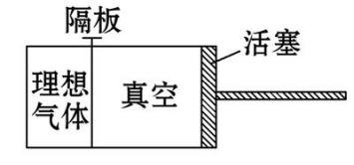A.气体自发扩散前后内能相同

B.气体在被压缩的过程中内能增大

C.在自发扩散过程中,气体对外界做功

D.气体在被压缩的过程中,外界对气体做功

E.气体在被压缩的过程中,气体分子的平均动能不变

12：(多选)一定质量的理想气体从状态*A*变化到状态*B*，再变化到状态*C*，最后回到状态*A*，其压强*p*随体积*V*变化的图像如图所示，则以下说法中正确的是(　　)

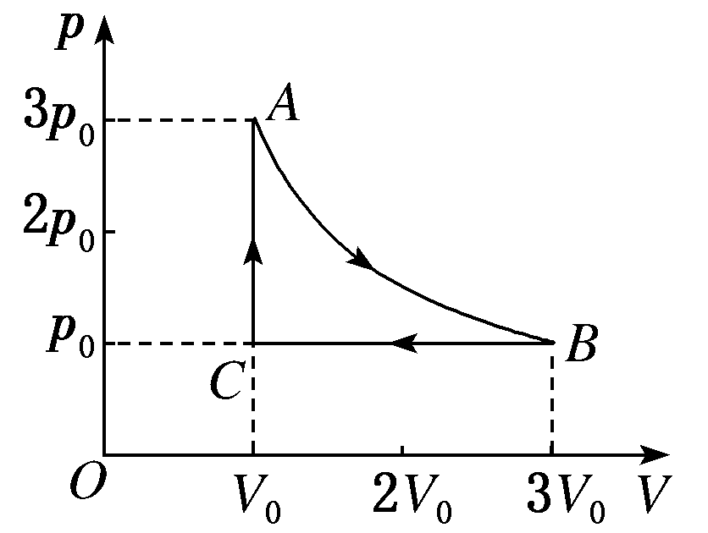A．从*A*→*B*过程中，气体的内能一直不变

B．从*A*→*B*过程中，外界对气体做正功

C．从*B*→*C*过程中，气体向外界放出热量

D．从*A*→*B*→*C*→*A*的整个过程中，气体对外界做的功为正值

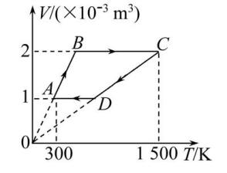13：一定质量的理想气体经历了如图所示的A→B→C→D→A循环,该过程每个状态视为平衡态,各状态参数如图所示。A状态的压强为1×105 Pa,求:

(1)B状态的温度。

(2)完成一个循环,气体与外界交换的热量。

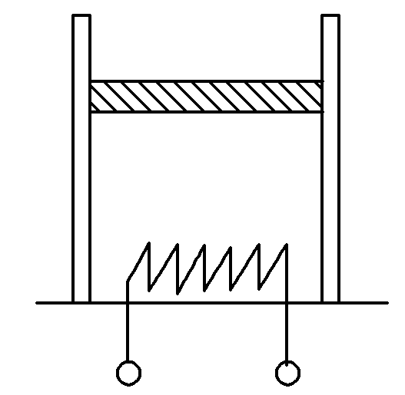14：如图所示在绝热气缸内，有一绝热轻活塞封闭一定质量的气体，开始时缸内气体温度为27 ℃，封闭气柱长9 cm，活塞横截面积*S*＝50 cm2。现通过气缸底部电阻丝给气体加热一段时间，此过程中气体吸热22 J，稳定后气体温度变为127 ℃。已知大气压强等于105Pa，求：

(1)加热后活塞到气缸底端的距离；

(2)此过程中气体内能改变了多少。

15：如图所示，一演示用的“永动机”转轮由5根轻杆和转轴构成，轻杆的末端装有用形状记忆合金制成的叶片。轻推转轮后，进入热水的叶片因伸展而“划水”，推动转轮转动。离开热水后，叶片形状迅速恢复，转轮因此能转动较长时间，下列说法正确的是(　　)

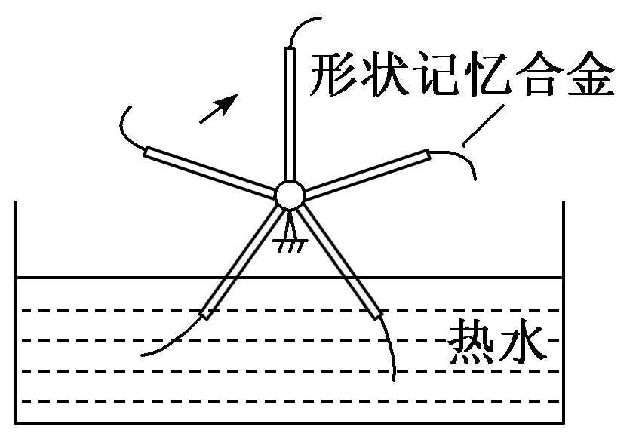A．转轮依靠自身惯性转动，不需要消耗外界能量

B．转轮转动所需能量来自形状记忆合金自身

C．转动的叶片不断搅动热水，水温升高

D．叶片在热水中吸收的热量一定大于在空气中释放的热量

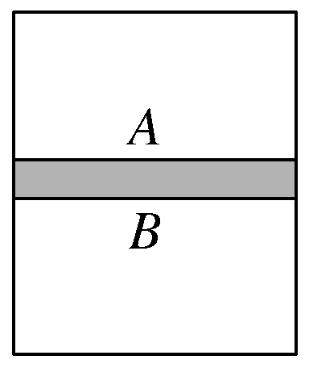16：如图所示，直立容器的内部有被隔板隔开的*A*、*B*两部分气体，*A*气体的密度小，*B*气体的密度大。抽去隔板，加热气体，使两部分气体均匀混合。设在此过程中气体吸热*Q*，气体内能的增加量为Δ*E*，则(　　)

A．Δ*E*＝*Q*　　　　 　 B．Δ*E*<*Q*

C．Δ*E*>*Q* D．Δ*E*＝0

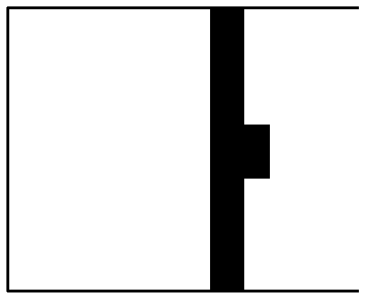17：一带活塞的汽缸如图所示，缸内盛有气体，缸外为恒温环境，汽缸壁是导热的，现令活塞向外移动一段距离，在此过程中气体吸热，对外做功，此功用*W*1表示，然后设法将汽缸壁及活塞绝热，推动活塞压缩气体，此过程中外界对气体做功用*W*2表示，则(　　)

A．有可能使气体回到原来状态，且*W*1＜*W*2

B．有可能使气体回到原来状态，且*W*1＝*W*2

C．有可能使气体回到原来状态，且*W*1＞*W*2

D．不可能使气体回到原来状态，且*W*1＜*W*2

18：(多选)根据热力学第二定律分析，下列说法正确的是(　　)

A．热量能够从高温物体传到低温物体，但不能从低温物体传到高温物体

B．热量能够从高温物体传到低温物体，也可以从低温物体传到高温物体

C．机械能可以全部转化为内能

D．内能可以全部转化为机械能而不引起其他变化

19：(多选)电冰箱的工作原理示意图如图所示。压缩机工作时，强迫制冷剂在冰箱内外的管道中不断循环。在蒸发器中制冷剂汽化吸收箱体内的热量，经过冷凝器时制冷剂液化，放出热量到箱体外。下列说法正确的是(　　)

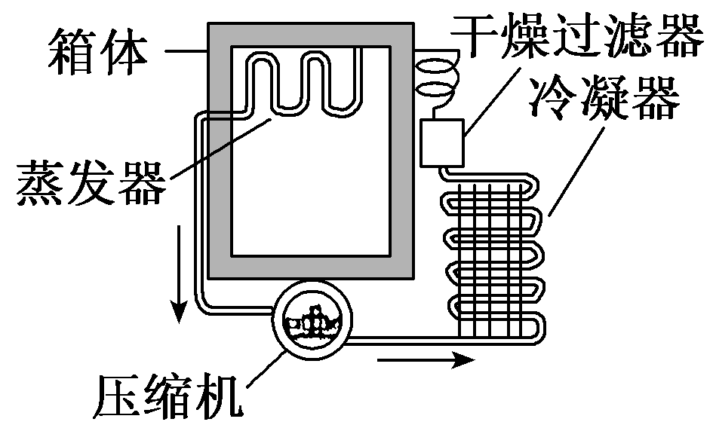A．热量可以自发地从冰箱内传到冰箱外

B．电冰箱的制冷系统能够不断地把冰箱内的热量传到外界，是因为其消耗了电能

C．电冰箱的工作原理不违背热力学第一定律

D．电冰箱的工作原理违背热力学第一定律

20：能源是当今社会快速发展面临的一大难题。由此，人们想到了永动机，关于第二类永动机，甲、乙、丙、丁4名同学争论不休。

甲：第二类永动机不违反能量守恒定律，应该可以制造成功。

乙：虽然内能不可能全部转化为机械能，但在转化过程中可以不引起其他变化。

丙：摩擦、漏气等因素导致能量损失，第二类永动机也因此才不能制成。

丁：内能与机械能之间的转化具有方向性才是第二类永动机不可能制成的原因。

你认为以上说法正确的是(　　)

A．甲　　　 B．乙　　　　C．丙　　　　D．丁

21：根据你学过的热学中的有关知识，判断下列说法中正确的是(　　)

A．机械能可以全部转化为内能，内能也可以全部用来做功转化成机械能

B．凡与热现象有关的宏观过程都具有方向性，在热传递中，热量只能从高温物体传递给低温物体，而不能从低温物体传递给高温物体

C．尽管技术不断进步，热机的效率仍不能达到100%，制冷机却可以使温度降到－293 ℃

D．第一类永动机违背能量守恒定律，第二类永动机不违背能量守恒定律，随着科技的进步和发展，第二类永动机可以制造出来

22：(多选)下列关于热力学第二定律的说法中正确的是 (　　)

A.所有符合能量守恒定律的宏观过程都能真的发生

B.一切与热现象有关的宏观自然过程都是不可逆的

C.机械能可以全部转化为内能,但内能无法全部转化成机械能而不产生其他影响

D.气体向真空的自由膨胀是可逆的

23：(多选)下面关于热力学第二定律微观意义的说法正确的是(　　)

A．从微观的角度看，热力学第二定律是一个统计规律

B．一切自然过程总是沿着分子热运动无序性减小的方向进行

C．有的自然过程沿着分子热运动无序性增大的方向进行，有的自然过程沿着分子热运动无序性减小的方向进行

D．在任何自然过程中，一个孤立系统的总熵不会减小

24：(多选)关于热力学第一定律和热力学第二定律,下列论述错误的是 (　　)

A.热力学第一定律指出内能可以与其他形式的能相互转化,而热力学第二定律则指出内能不可能完全转化为其他形式的能,故这两条定律是相互矛盾的

B.内能可以全部转化为其他形式的能,只是会产生其他影响,故两条定律并不矛盾

C.两条定律都是有关能量转化的规律,它们不但不矛盾,而且没有本质区别

D.能量守恒定律已包含了热力学第一定律和热力学第二定律

E.热力学第一定律和热力学第二定律是相互独立的

25：(多选)用两种不同的金属丝组成一个回路,接触点1插在热水中,接触点2插在冷水中,如图所示,电流计指针会发生偏转,这就是温差发电现象。关于这一现象,正确的说法是 (　　)

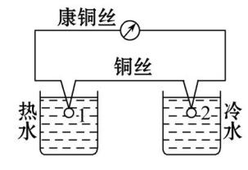A.这一实验过程不违反能量守恒定律

B.这一实验过程不违反热力学第二定律

C.在实验过程中,热水一定降温、冷水一定升温

D.在实验过程中,热水内能全部转化为电能,电能则部分转化为冷水的内能

E.在实验过程中,热水的内能只有部分转化为电能,电能则全部转化为冷水的内能

1.BDE　气体分子的重力势能和气体整体运动的动能都属于机械能，不是气体的内能，故A、C错误；实际气体的内能包括气体的分子动能和分子势能两部分，故B、E正确；气体体积变化时，分子势能发生变化，气体温度也可能发生变化，则分子势能与分子动能之和可能不变，故D正确。

2.BDE。温度高低反映分子平均动能的大小,但由于物体不同,分子数目不同,所以无法反映物体内能的大小,故A错误;由于分子在永不停息地做无规则运动,因此内能不可能为零,B正确;内能相同的物体的分子平均动能不一定相同,C错误;内能不同的两个物体,温度可能相同,即分子平均动能可能相同,D正确;物体的内能与物体的温度、体积、物态和分子数有关,故E正确。

3.AC　固态的N2熔化为同温度的液态N2时因需要吸收热量其内能增大，A正确，B错误；液态N2汽化为同温度的气体时，因为分子的平均动能只与物体的温度有关，所以N2的分子平均动能不变，而分子势能增大，即内能增大，C正确；气态的N2温度升高时，分子的平均动能增大，但并不是所有分子的动能都增大，D错误。

4.D　热量是热传递过程中，内能变化的量度，是过程量，故A选项错误；做功和热传递在改变物体内能上是等效的，但是对物体做功与对物体传热的本质是不同的，故B选项错误；热量是热传递过程中，温度高的物体向温度低的物体或物体温度高的部分向温度低的部分转移的内能大小的量度，故C选项错误；做功和热传递是改变物体内能的两种不同的物理过程，故D选项正确。

5.C　根据热力学第一定律(公式Δ*U*＝*Q*＋*W*)可知，做功和热传递都可以改变物体的内能，当外界对物体做的功大于物体放出的热量或物体吸收的热量大于物体对外做的功时，物体的内能增加，选项A、B错误，选项C正确；物体放出热量同时对外做功，则*Q*＋*W*<0，内能减小，选项D错误。

6.A　由热力学第一定律Δ*U*＝*W*＋*Q*，得Δ*U*＝800 J＋(－200 J)＝600 J，一定质量的理想气体的内能大小只与温度有关，Δ*U*＝600 J>0，故温度一定升高，A选项正确。

7.CDE。质量和温度相同的气体,分子的平均动能相同,但是可能是不同的气体,其摩尔质量不同,分子数不同,故内能不一定相同,A错误;内能是微观意义上的能量,与宏观运动无关,B错误;气体被压缩时,外界对气体做功,气体可能放热,由ΔU=W+Q得内能可能不变,C正确; 做功和热传递在改变系统内能方面是等价的，故D正确;一定量的某种理想气体在等压膨胀过程中,温度一定升高,故内能一定增加,E正确。

8.B　温度是分子平均动能的宏观标志，故天然气的温度升高过程中，分子平均动能增大，又天然气可视为理想气体，不需要考虑分子势能，而气体质量不变，气罐内天然气分子数不变，所以气体分子总动能增大，故内能增大，A、D项错；由热力学第一定律可知，气体体积不变，内能增大，则一定从外界吸收热量，B项对；天然气体积不变，随温度升高，气体压强增大，C项错。

9.C　*F*向下压活塞时，外力对气体做功，因和外界没有热交换，故由热力学第一定律可知气体的内能增加；因理想气体不计分子势能，故气体的分子平均动能增加，气体温度升高；由理想气体的状态方程可知，因温度升高、气体体积减小，故气体的压强增大；故选C。

10.A　乒乓球内的气体受热膨胀，故对外做功，故*W*＜0；气体温度升高，故内能增加，故Δ*U*＞0；根据热力学第一定律公式Δ*U*＝*W*＋*Q*，*Q*＞0，即吸收热量；故A正确，B、C、D错误。

11.ABD。理想气体在真空中自发扩散过程不做功,内能不变,A项正确,C项错误;气体在被压缩的过程中,外界对气体做功,内能增大,气体分子的平均动能增大,B、D项正确,E项错误。

12.CD　根据理想气体状态方程＝*C*，可得*pV*＝*CT*，由题图知*pAVA*＝*pBVB*，所以温度*TA*＝*TB*，则内能*UA*＝*UB*，但无法确定气体在从*A*→*B*的过程中的*p* ­*V*曲线是否为双曲线，故整个过程中气体的温度可能变化，内能可能变化，选项A错误；从*A*→*B*过程中，体积增大，气体对外界做功，选项B错误；从*B*→*C*的过程中，气体压强不变，体积减小，所以外界对气体做功，根据＝*C*可知温度降低，内能减小，根据热力学第一定律可知气体向外界放出热量，选项C正确；根据*W*＝*p*Δ*V*和题图可知，从*A*→*B*→*C*→*A*的过程中，理想气体对外界做的功*W*可用封闭图形*ABC*的面积表示，则从*A*→*B*→*C*→*A*的过程中，理想气体对外界做的功为正值，选项D正确。

13.【解析】(1)理想气体从A状态到B状态的过程中,压强保持不变,根据盖-吕萨克定律有 $\frac{V_{A}}{T_{A}}$ = $\frac{V_{B}}{T_{B}}$ 代入数据解得TB=600 K。

(2)理想气体从A状态到B状态的过程中,外界对气体做的功W1=-pA(VB-VA)=-100 J

气体从B状态到C状态的过程中,体积保持不变,根据查理定律有 $\frac{p_{B}}{T_{B}}$ = $\frac{p_{C}}{T_{C}}$

解得pC=2.5×105 Pa,从C状态到D状态的过程中,外界对气体做功W2=pC(VB-VA)=250 J

一次循环过程中外界对气体所做的总功W=W1+W2=150 J

理想气体从A状态完成一次循环,回到A状态,始末温度不变,所以内能不变。根据热力学第一定律有ΔU=W+Q 解得Q=-150 J,故完成一个循环,气体放出的热量为150 J。

14.(1)取被封闭的气体为研究的对象，开始时气体的体积为*L*1*S*，温度为：*T*1＝(273＋27) K＝300 K，末状态的体积为：*L*2*S*，温度为：*T*2＝(273＋127)K＝400 K

气体做等压变化，则：＝，代入数据得：*L*2＝12 cm。

(2)在该过程中，气体对外做功：*W*＝*F*·Δ*L*＝*p*0*S*(*L*2－*L*1)＝105×50×10－4×(12－9)×10－2 J＝15 J，由热力学第一定律：Δ*U*＝*Q*－*W*＝22 J－15 J＝7 J。

15.D　叶片进入水中后受热，形状发生改变而搅动热水，由能量守恒定律知，转轮转动所需能量来源于热水，热水温度会降低，故A、B、C错误；由能量守恒定律知，叶片吸收的热量一部分转化为叶片的弹性势能，一部分释放于空气中，故D正确。

16.B　抽去隔板，加热气体，使两部分气体均匀分布，其重心升高，重力势能增加。由能量守恒定律知，增加的重力势能由内能转化而来，所以内能的增加量小于吸收的热量，故选项B正确。

17.D　本题要理解“原来状态”的含义，就是要求变化前后的温度、压强和体积都不发生改变，活塞向外移动，气体吸热，对外做功，在回来的过程中绝热，则要回到原位置，就需要做更多的功，故*W*1＜*W*2，即使回到原位置，体积不变，它的压强和温度也要改变，故不可能回到原状态，选项D正确。

18.BC　根据热传导的规律可知，热量可以自发地从高温物体传到低温物体，却不能自发地(不需要外界帮助)从低温物体传到高温物体，但是如果借助外界的帮助，热量可以从低温物体传到高温物体，故A错误，B正确；机械能可以全部转化为内能(如一个运动物体克服摩擦力做功且最终停止运动时，机械能全部转化为内能)，内能无法全部转化为机械能而不引起其他变化，故C正确，D错误。

19.BC　热量不能自发地从低温物体传到高温物体，要想使热量从低温物体传到高温物体必须借助于其他系统做功，A错误，B正确。热力学第一定律适用于所有的热学过程，C正确，D错误。

20.D　第二类永动机不违反能量守恒定律，但违反了热力学第二定律，甲同学说法错误；内能在转化为机械能的过程中要生热，所以要引起其他变化，乙同学说法错误；第二类永动机不能制成的原因是违反了热力学第二定律，丙同学说法错误；内能与机械能之间的转化具有方向性才是第二类永动机不可能制成的原因，丁同学说法正确。

21.A。机械能可以全部转化为内能，而内能在引起其他变化时也可以全部转化为机械能，A正确；凡与热现象有关的宏观过程都具有方向性，在热传递中，热量可以自发地从高温物体传递给低温物体，也能从低温物体传递给高温物体，但必须借助外界的帮助，B错误；尽管科技不断进步，热机的效率仍不能达到100%，制冷机也不能使温度降到－293 ℃，只能无限接近－273.15 ℃，却永远不能达到，C错误；第一类永动机违背能量守恒定律，第二类永动机不违背能量守恒定律，而是违背了热力学第二定律，第二类永动机不可能制造出来，D错误。

22.BC。符合能量守恒定律,但违背热力学第二定律的宏观过程不能发生,选项A错误;一切与热现象有关的宏观自然过程都是不可逆的,选项B正确;机械能可以全部转化为内能,但内能无法全部转化成机械能而不产生其他影响,选项C正确;气体向真空的自由膨胀是不可逆的,选项D错误。

23.AD　从热力学第二定律的微观本质看，一切不可逆过程总是沿着大量分子热运动无序程度增大的方向进行，我们知道热力学第二定律是一个统计规律，故A正确，B、C错误；在任何自然过程中，一个孤立系统的总熵不会减少，故D正确。

24.ACD。热力学第一定律是能量守恒在热现象中的体现,而热力学第二定律则指出内能和其他形式的能发生转化的方向性,二者并不矛盾,故A、C、D错误,B正确;热力学第一定律和热力学第二定律是相互独立的,各自描述了热现象中不同方面的规律,E正确。

25.ABC。该实验过程遵守能量守恒定律,A正确;温差发电现象中产生了电能是因为热水中的内能减少,一部分转化为电能,一部分传递给冷水,转化效率低于100%,不违反热力学第二定律。热水温度降低,冷水温度升高,故选项B、C正确,选项D、E错误。